GUÍA DE ORIENTACIÓN

Nombre: | Curso: 1°A | Fecha: semana N° 20
¿QUÉ APRENDEREMOS?
Objetivo (s): OA 3
Observar, describir y valorar las expresiones de afecto y cariño, que dan y reciben, en los ámbitos familiar, escolar y social (por ejemplo, compartir tiempo, escuchar a los demás, dar y recibir ayuda).
Contenidos:
Expresiones de afecto
Objetivo de la semana:
Describir expresiones de afecto y cariño, leyendo cuento y respondiendo preguntas.
Habilidad: Describir

¿Qué necesito saber?
Para comenzar necesitas saber de qué se trata la habilidad de describir y las expresiones de afecto.

Entonces:
Describir es: Explicar cómo es una cosa, una persona o un lugar para ofrecer una imagen o una idea completa.

Expresiones de afecto: Demostraciones de cariño de una persona a otra.
¡¡¡¡Recordemos!!!!
En esta clase trabajaremos las expresiones de afecto y cómo se pueden demostrar.
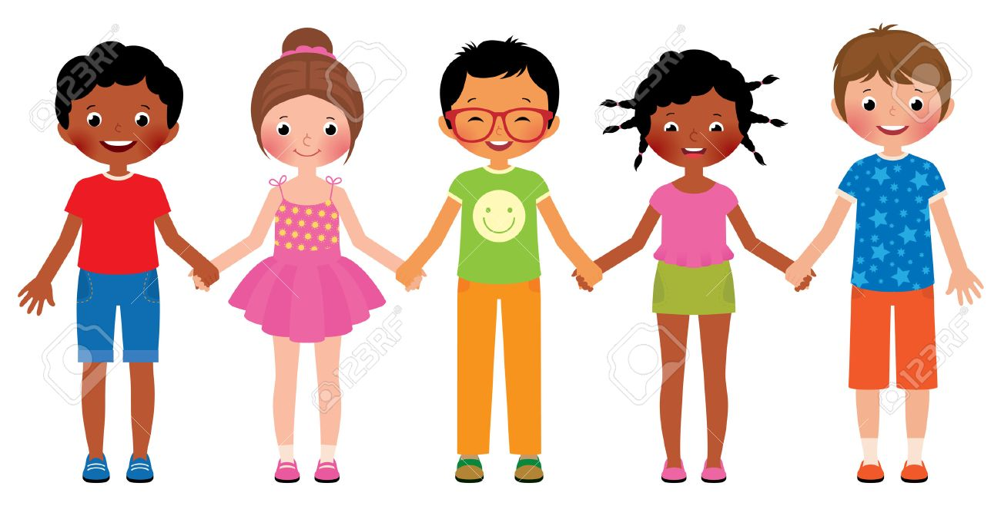

Las manifestaciones o expresiones de afecto, no solamente las podemos manifestar a través de un contacto físico. También podemos demostrar el cariño que tenemos hacia otros, a través de acciones concretas como ayudar, limpiar, agradecer.
Los amigos.
La amistad es una relación afectiva entre dos o más personas. La amistad es una de las relaciones interpersonales más comunes que la mayoría de las personas tienen en la vida. La amistad tiene presencia en distintas etapas de la vida y en diferentes grados de importancia y trascendencia.

En el colegio y en la comunidad tenemos amigos.
Y con los amigos….
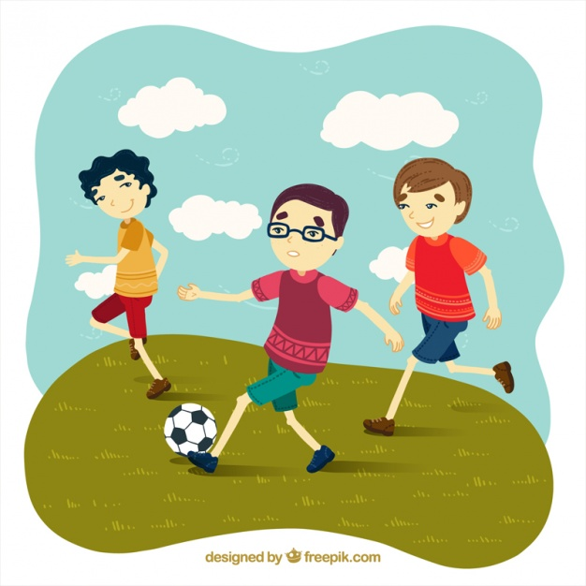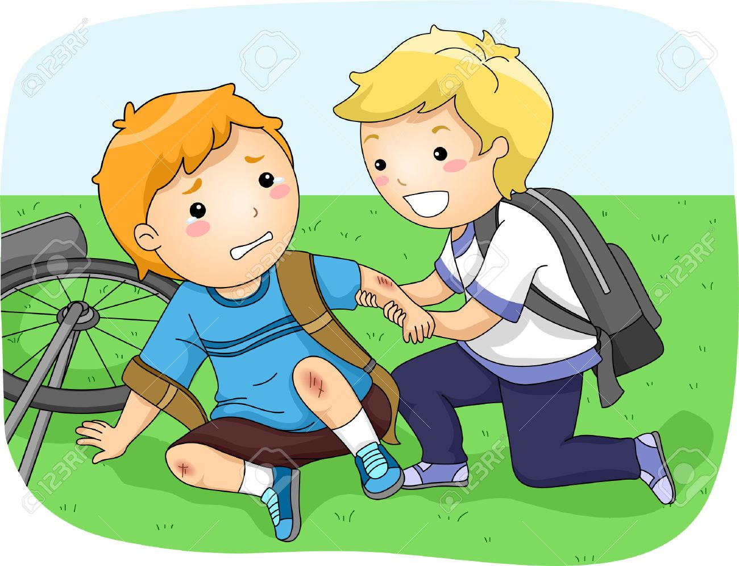
Jugamos y nos divertimos.
Nos ayudamos cuando estamos en problemas.

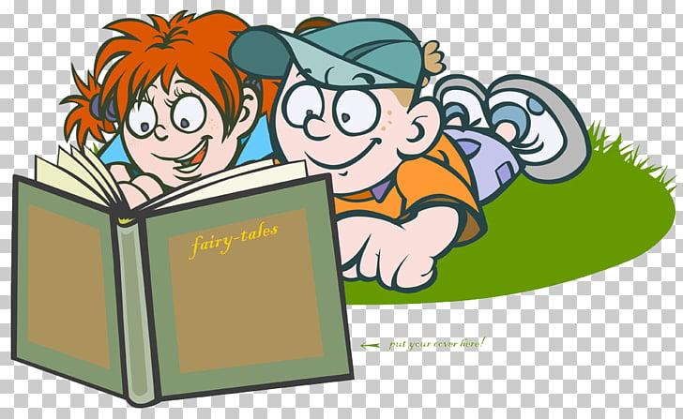
Nos divertimos leyendo o haciendo tareas.
Compartimos comida, útiles escolares y juguetes.

¡A trabajar!
Hoy le pedirás a un adulto que te lea este cuento y luego responderás las preguntas.
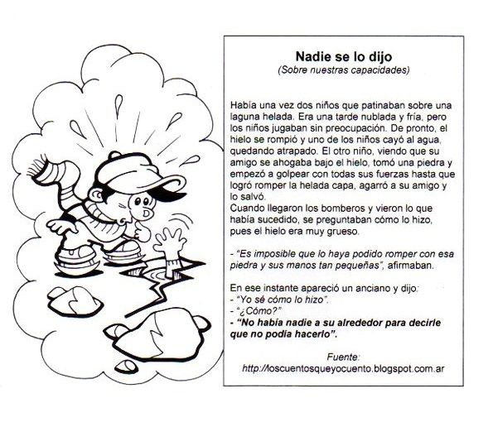

Responde marcando con una X la alternativa correcta.
- ¿Qué hizo el niño por su amigo? | Salvó a su amigo.  ° Compartió con su amigo.  ° Acompañó a su amigo
- ¿Qué actividad hacían juntos los dos amigos? | ° Caminaban.  ° Jugaban futbol.  ° Patinaban.
- ¿Qué utilizó el niño para ayudar a su amigo? | ° Un patín.  ° Una piedra.  ° La pelota.

Dibuja cómo ayudas a tus amigos.


Profesora María José Guerrero Retamales +56998414338

